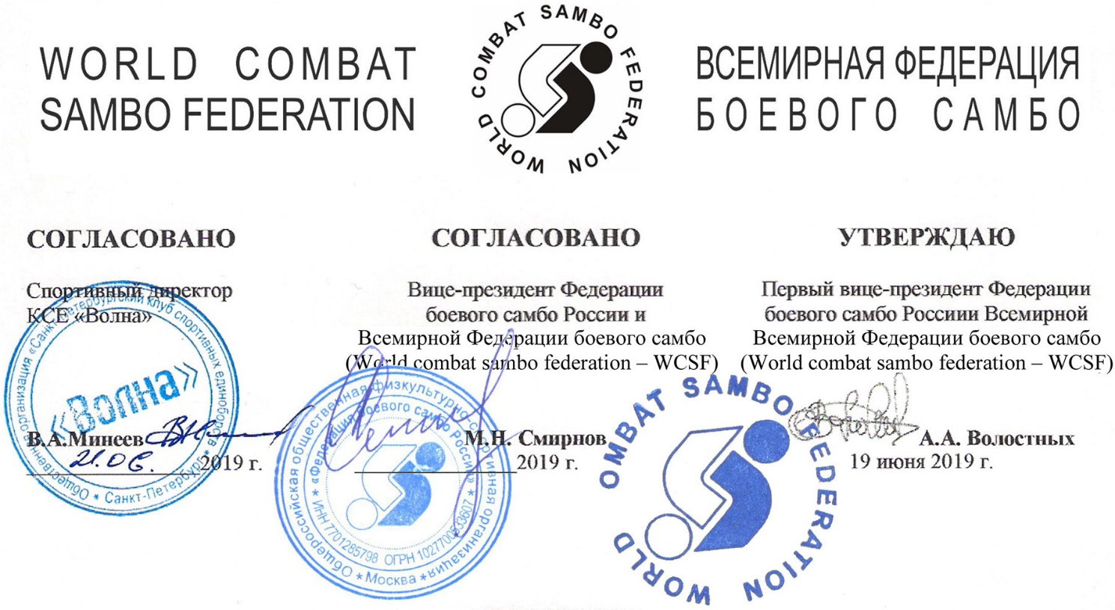

# ПОЛОЖЕНИЕ

**О проведении III-го Первенства Всемирной Федерации боевого самбо**

**(World combat sambo federation – WCSF)**

**по профессиональному боевому самбо среди детей и юношей**

**в 2-х дисциплинах:**

1. Профессиональное боевое самбо (поединки без курток);

2. Профессиональное боевое самбо, раздел «борьба» (борьба без курток).

**1. Цели и задачи**

– воспитание молодёжи в духе героических традиций и национальной гордости;

– повышение спортивного мастерства участников и профессионального мастерства судей;

– развитие и укрепление дружественных связей между спортсменами стран мира;

– популяризация боевого самбо в России и мире;

– пропаганда физической культуры и спорта и здоровой нации;

**2. Руководство проведением соревнований**

Общее руководство по подготовке и проведению соревнований осуществляется Организатором - Региональным отделением Общероссийской общественной физкультурно-спортивной организации «Федерация боевого самбо России» в Санкт-Петербурге, при поддержке Общероссийской общественной физкультурно-спортивной организации «Федерация боевого самбо России» и по поручению Всемирной Федерации боевого самбо (WorldcombatsamboFederation, далее – WCSF).

Судейство соревнований осуществляется судейской коллегией, назначенной Всемирной коллегией судей.

Главный судья соревнований -вице-президент Федерации боевого самбо России и Всемирной Федерации боевого самбо, судья международной категории, заслуженный мастер боевого самбо - Смирнов Михаил Николаевич.

**3. Время и место проведения соревнований**

Соревнования проводятся15 сентября 2019 года по адресу: Санкт-Петербург,ул. Авиационная, 19, КСЕ «Волна».Станция метро «Московская», пересечение ул. Авиационной и ул. Ленсовета.

Мандатная комиссия и взвешивание участников 2008-2011 г.р. с 9.00 до 9.45

Начало соревнований в 10.00. Торжественное открытие в 14.00.

Мандатная комиссия и взвешивание участников 2002-2007 г.р. с 10.30 до 11.00

Начало соревнований в 12.00. Торжественное открытие в 14.00.

**4. Обеспечение безопасности участников и зрителей**

КСЕ «Волна», полностью отвечает требованиям соответствующих нормативно-правовых актов, действующих на территории Российской Федерации и направленных на обеспечение общественного порядка и безопасности участников и зрителей.

Ответственными за безопасность являются:

- руководитель спортивного сооружения;

- организатор соревнований.

Проведение соревнований обеспечивается наличием квалифицированного медицинского персонала и машины скорой медицинской помощи.

**5. Весовые категории участников**

К соревнованиям допускаются участники в следующих весовых категориях:

**2010-2011 г.р.** – до 23 кг, 25 кг, 27 кг, 30 кг, 33 кг, 36 кг, 40 кг, свыше 40 кг; **шлем**

**2008-2009 г.р.** – до 27 кг, 30 кг, 33 кг, 36 кг, 40 кг, 44 кг, 48 кг, свыше 88 кг; **шлем**

**2006-2007 г.р.** – до 33 кг, 36 кг, 40 кг, 44 кг, 48 кг, 52 кг, 57 кг, свыше 57 кг;

**2004-2005 г.р.** – до 40 кг, 44 кг, 48 кг, 52 кг, 57 кг, 62 кг, 68 кг, свыше 68 кг;

**2002-2003 г.р.** – до 48 кг, 52 кг, 57 кг, 62 кг, 68 кг, 74 кг, 82 кг, свыше 82 кг.

**6. Программа проведения соревнований**

Мандатная комиссия и взвешивание участников 2008-2011 г.р. с 9.00 до 9.45

Начало соревнований в 10.00. Торжественное открытие в 14.00.

Мандатная комиссия и взвешивание участников 2002-2007 г.р. с 10.30 до 11.00

Начало соревнований в 12.00. Торжественное открытие в 14.00.

**7. Требования к участникам и условия допуска**

К соревнованиям допускаются спортсмены, дети и юноши, представители Всемирной Федерации боевого самбо, а также федераций единоборств стран. Допускается одна команда от страны, не более двух участников в весовой категории, имеющих гражданство данной страны.

Возраст участников соревнований: дети 2010-2011 г.р.; 2008-2009 г.р.; юноши 2006-2007 г.р.; 2004-2005 г.р.; 2002-2003 г.р.

**8. Условия проведения соревнований**

Соревнования проводятся по правилам Всемирной Федерации боевого самбо (WCSF), по олимпийской или смешанной системе. Соревнования лично-командные и проводятся в 2-х дисциплинах:

1. Профессиональное боевое самбо - поединки без курток (ПБС);

2. Профессиональное боевое самбо, раздел «борьба» -борьба без курток (ПБС РБ);

Форма участников соревнований: спортивные трусы красные и синие. В разделе «борьба» допускается футболка, рашгард.Экипировка для ПБС: твёрдый бандаж,перчаткидля боевого самбо, капа – обязательны. Для детей закрытый боксёрский шлем - обязателен.

**9. Заявки на участие**

Предварительные заявкина участие в соревнованиях принимаются до 10 сентября 2019 г., на е-mail:sbsspb@mail.ru, вопросы и консультации по тел.:+7 911 912 2312.

Представители команд предоставляют в мандатную комиссию следующие документы участников соревнований:

– паспорт или другой равноценный документ, удостоверяющий личность спортсмена и гражданство;

– заявка с допуском врача (с указанием страны, фамилии, имени, даты рождения, спортивной квалификации, весовой категории и спортивного результата), заверенная руководителем национальной Федерации и (или) спортивного комитета страны-участницы;

– оригинал договора страхования от несчастных случаев, жизни и здоровья;

– удостоверение (квалификационная книжка) спортсмена;

Также представители команд предоставляют государственный флаг страны и государственный гимн страны (в формате mp3).

**10. Финансовые условия**

Расходы, связанные с командированием участников и представителей, страхованием участников, несут командирующие организации.

Расходы, связанные с организацией и проведением турнира, несет Организатор.

Благотворительные стартовые взносы на соревнования:**5000 руб.**с команды (страны),**1500 руб.** с участника – за участие в одном виде, **2500 руб.** - за участие в 2-х видах (в случае отказа спортсменом от участия, по любой причине, стартовые взносы не возвращаются).

**11. Условия подведения итогов**

Победители в каждой весовой категории определяются по результатам поединков участников в соответствии с Правилами Всемирной федерации боевого самбо- WCSF. При определении результатов команд учитываются очки, полученные за один (лучший) результат участников в каждой весовой категории.

**12. Награждение**

Победители и призёры Первенства награждаются дипломами и медалями.

Победители награждаются кубками.

Команды-призёры награждаются дипломами и кубками.

Команда-победитель награждается эксклюзивным Поясом WCSF.

Победителям среди старших юношей присваивается звание КМС (при условии выполнения нормативов: не менее 3-х побед над 1р. и сам спортсмен должен иметь разряд не ниже 1-го).

**Данное положение является официальным вызовом на соревнования.**

Вице-президент ФБСР: Смирнов Михаил Николаевич: Тел. +7 911 9122312,

e-mail: [sbsspb@mail.ru](mailto:sbsspb@mail.ru)

Партнер по размещению спортсменов сеть отелей "В Питере отдыхать".

Забронировать гостиницу можно по телефону или почте:

+7 981 8430701 Алина

+7 911 8433753 Алена(Whats App, Viber)

[n.alina.salesmanager@gmail.com](mailto:n.alina.salesmanager@gmail.com)

